1.ศูนย์เรียนรู้เกษตรพอเพียงบ้านม่วงคำ

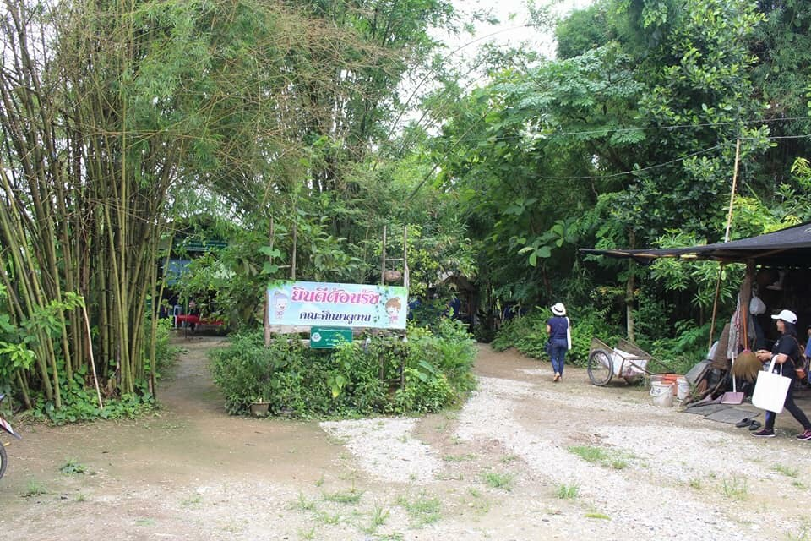

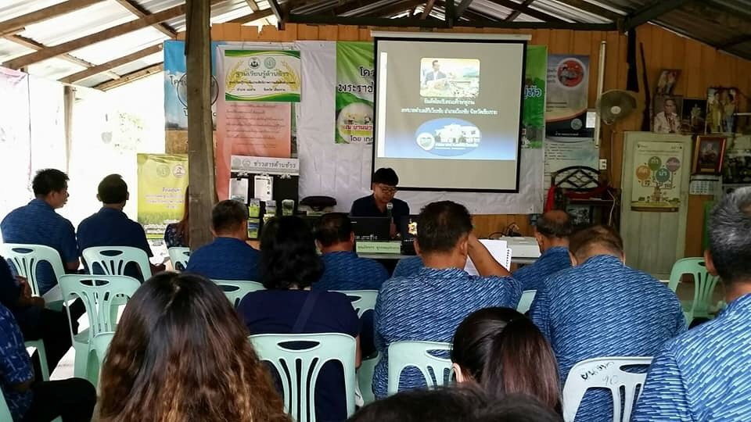

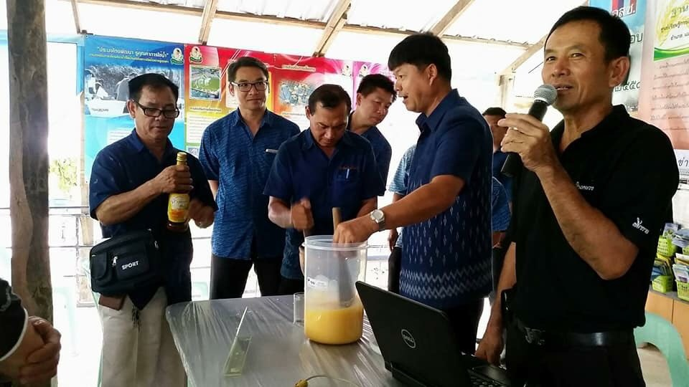

ที่ตั้ง บ้านม่วงคำ หมู่ 7 ตำบลเกาะช้าง อำเภอแม่สาย จังหวัดเชียงราย
ผู้จัดการศูนย์ นายธนดล มหาพรม โทรศัพท์ 091-8513895

